喜报！管理系中瑞合作项目赵文雯同学所属FHGR团队获得UNWTO（联合国世界旅游组织）旅游挑战赛第一名！

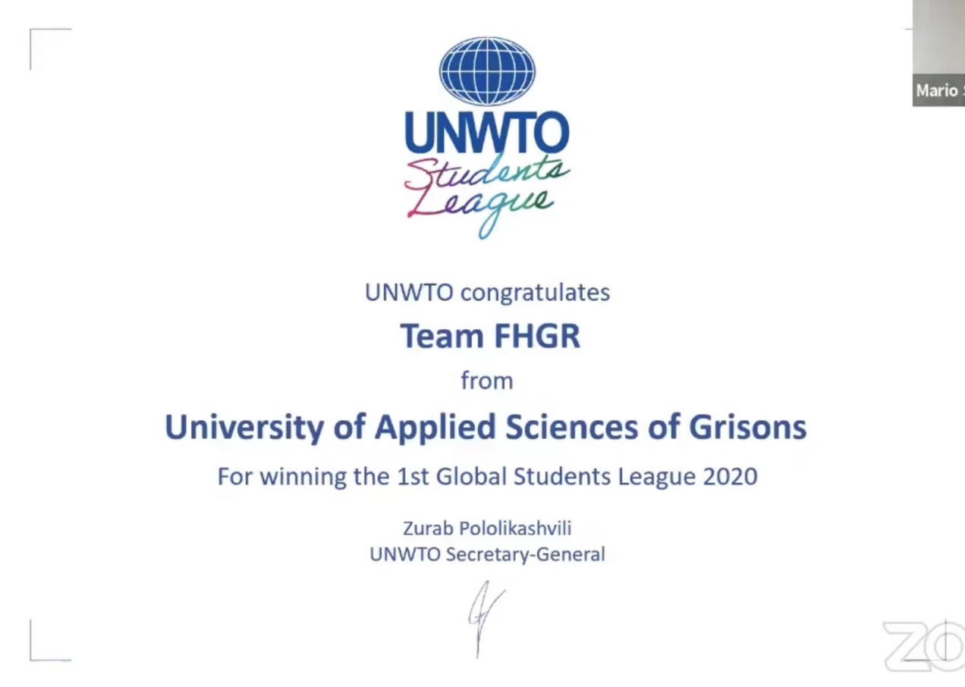

管理系中瑞合作专业19级校友赵文雯同学去年以优异的成绩被瑞方录取，现在正就读于格劳宾登应用科学大学（FHGR），今年在瑞士学习期间，和瑞士同学组成团队参加联合国世界旅游组织旅游挑战赛（UNWTO tourism challenge），FHGR的参赛团队共5名成员，分别是Leandra Gmünder （瑞士），Aljoscha Keller （瑞士），Mario Schenk （瑞士），Michael von Allmen （瑞士） 和 Wenwen Zhao （中国上海）。

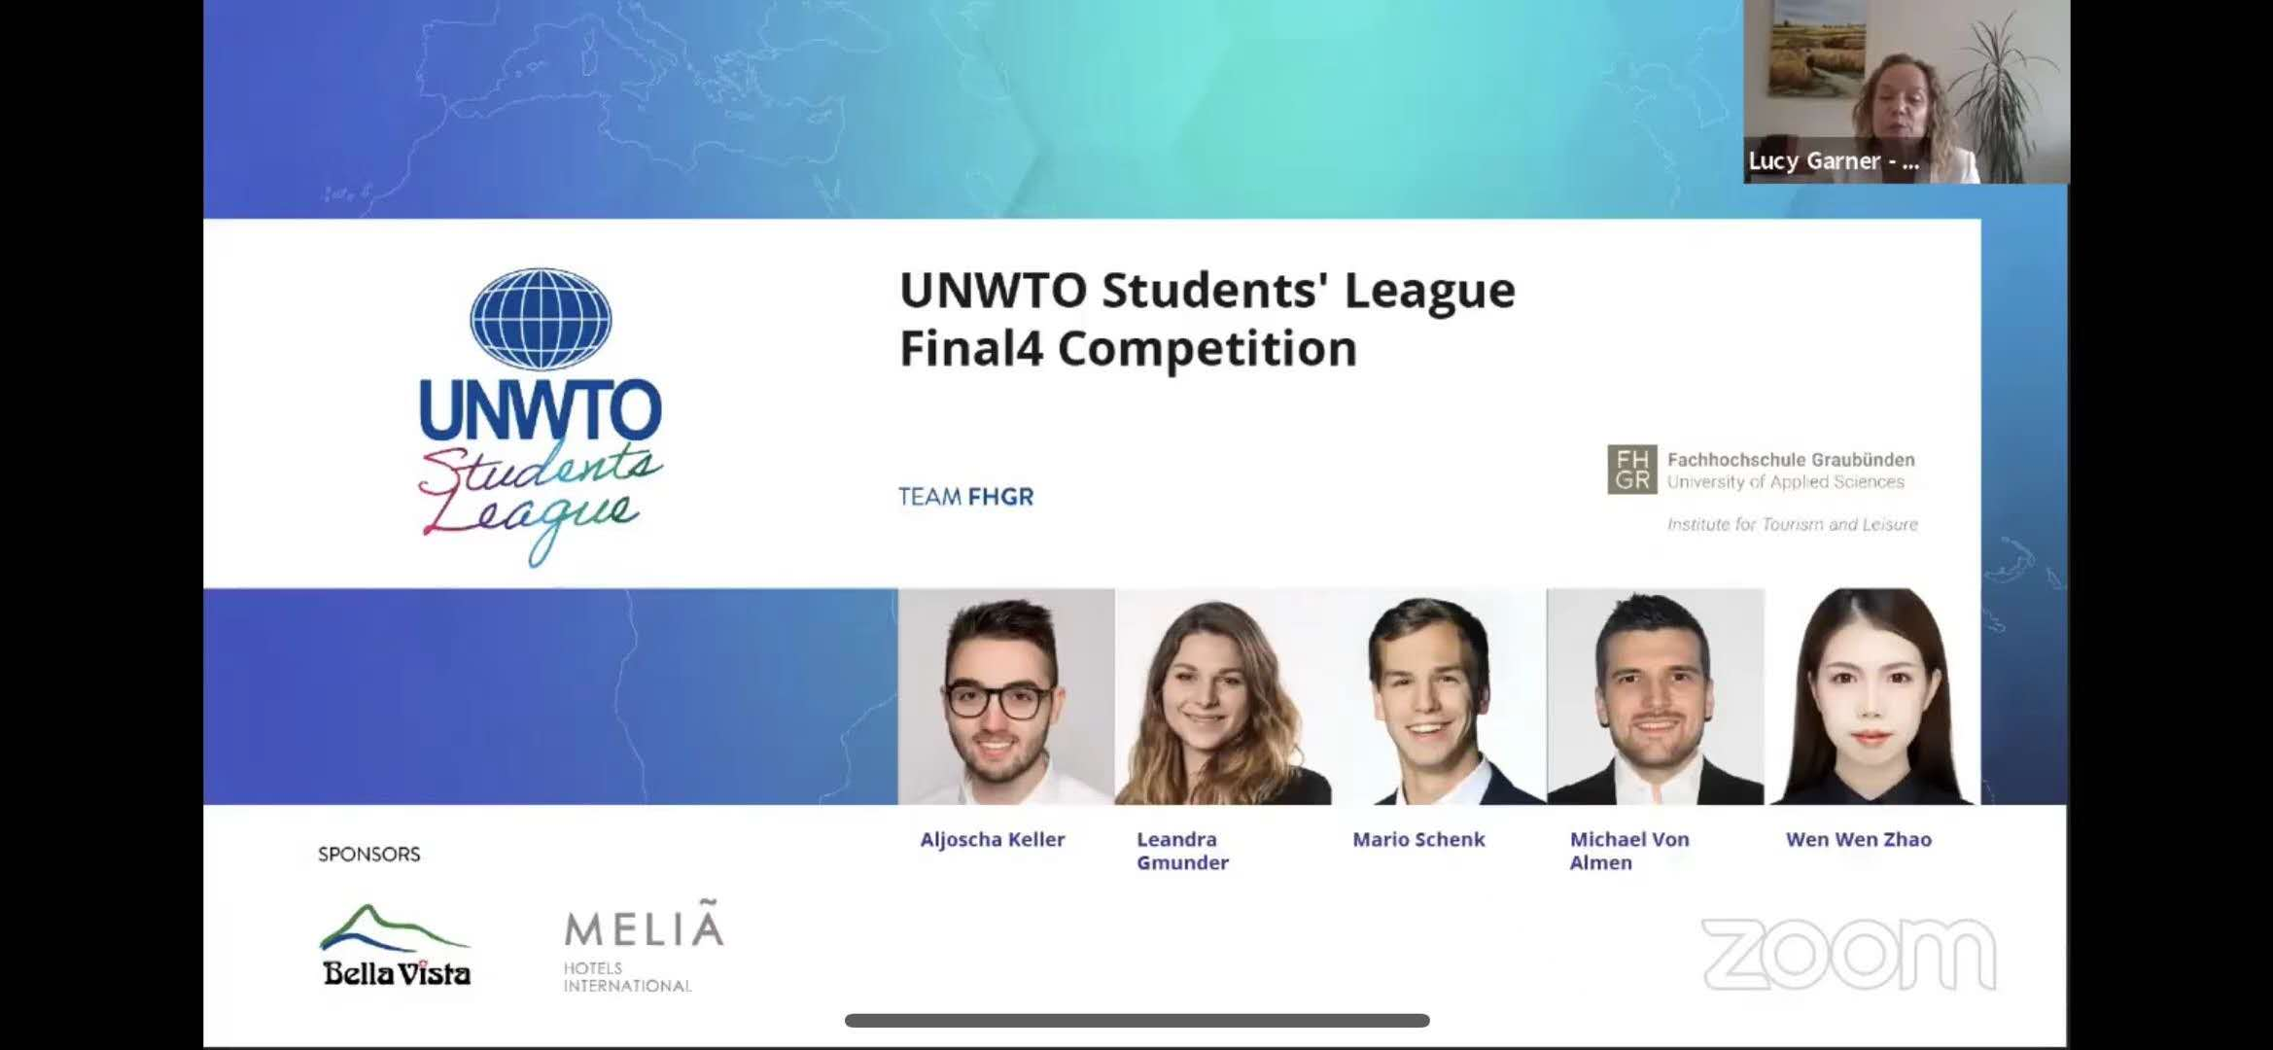

格劳宾登应用科学大学（FHGR）的旅游专业学生在联合国世界旅游组织旅游挑战赛（UNWTO student’League）中获得冠军。比赛一共分为4轮，每一轮都有不同的参赛主题，分别是Challenge 1: Produce Development and Local Communities，Challenge 2: Tourism’s Potential to create more Inclusive Societies，Challenge 3: Tourism Recovery Solutions 和 Challenge 4: Tourism’s Role in Sustainable Economic Growth. 经过4轮比赛，最终取得了第一名的优异成绩。联合国世界旅游组织（UNWTO）是世界旅游领域的主要国际组织，它的职责主要是促进旅游业的可持续发展，对于FHGR团队的5个学生来说，能够获得UNWTO赛事的第一名是人生中非常重要的经历。

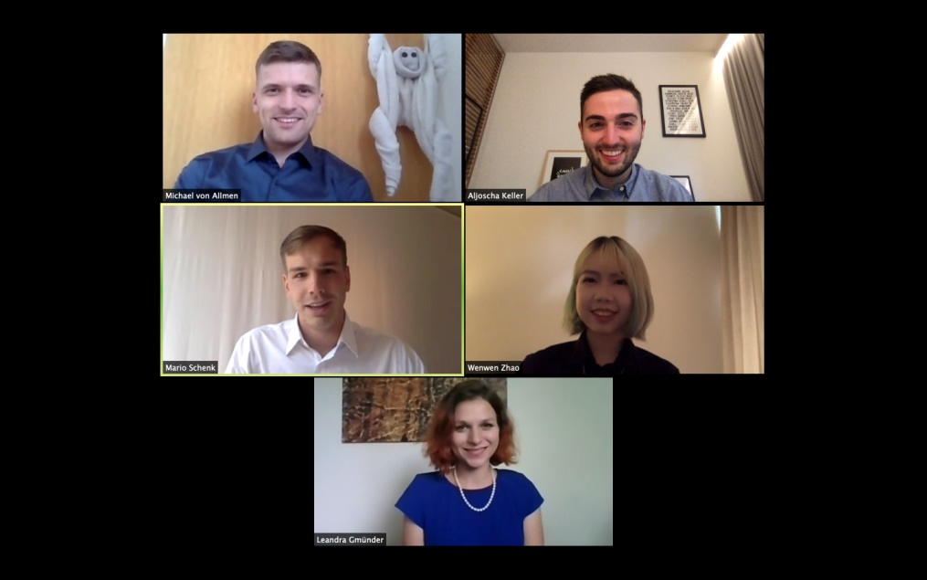

捷报频传，现在赵文雯同学经过一年的学士学习之后，现已被格劳宾登应用科学大学的硕士录取，今年9月份即将开始硕士的学习，我们为她感到骄傲！

管理系 黄欣懿（文）